iglidur Q2E: Un mundo libre de lubricación para maquinaria pesada
El nuevo cojinete para cargas extremas resiste hasta 130 MPa en una prueba

A menudo, los cojinetes en maquinaria de construcción, maquinaria agrícola, vehículos utilitarios e instalaciones de alta mar deben hacer frente a condiciones extremas, como las cargas pesadas. Por eso, igus ha perfeccionado su cojinete iglidur Q2E libre de lubricación compuesto de dos elementos: el material Q2, que garantiza una gran resistencia al desgaste comprobada, y un revestimiento de plástico duro que protege el cojinete para entornos duros.

Suciedad, impactos y altas cargas en los extremos: a menudo, los cojinetes en equipos de construcción, máquinas agrícolas e instalaciones de alta mar están expuestos a entornos difíciles y deben resistir unas condiciones extremadamente adversas. Por tanto, se requieren materiales duraderos y componentes insensibles a la suciedad. Ahora, igus ha mejorado su cojinete iglidur Q2E para entornos extremos precisamente para aplicaciones con estas condiciones. igus ha acortado la brecha entre los cojinetes existentes y las soluciones hechas de metal y compuestos ampliando la gama de cojinetes para aplicaciones muy exigentes. El cojinete está hecho de plásticos de alto rendimiento, por lo no requiere lubricantes y es totalmente resistente a la corrosión. La ausencia de lubricación permite un funcionamiento sin mantenimiento y evita fallos de la maquinaria producidos por falta de aceite o grasa. Ya no se necesitan costosos sistemas de lubricación centralizada. La suciedad y las impurezas no se adhieren al cojinete, lo que minimiza el desgaste. Además, no se contamina el medio ambiente con residuos de aceites y grasas, por lo que se reduce el consumo anual de lubricantes de actualmente más de 35 millones de toneladas, según datos de la Universidad RWTH Aachen. Otra ventaja es que estos cojinetes se fabrican por inyección, método especialmente económico.

El secreto está en la combinación
Dos materiales en un diseño encapsulado garantizan que el cojinete pueda resistir cargas extremadamente altas en los extremos. Esto es porque iglidur Q2E está formado por un revestimiento de polímero duro y una base hecha del material tribológicamente optimizado iglidur Q2. Al utilizarse en un cojinete con un diámetro de 20 milímetros, este material también proporciona una gran estabilidad dimensional y resistencia al desgaste, incluso con cargas de hasta 7 toneladas. El revestimiento actúa como una cubierta protectora, aporta mucha robustez al cojinete y asegura una larga vida útil. igus ha comprobado estas propiedades en su laboratorio de pruebas. En la prueba de giro, el material resistió una carga radial de 130 MPa. De momento, iglidur Q2E está disponible para los diámetros de eje 20, 25, 30 y 40 mm.

Imágenes:

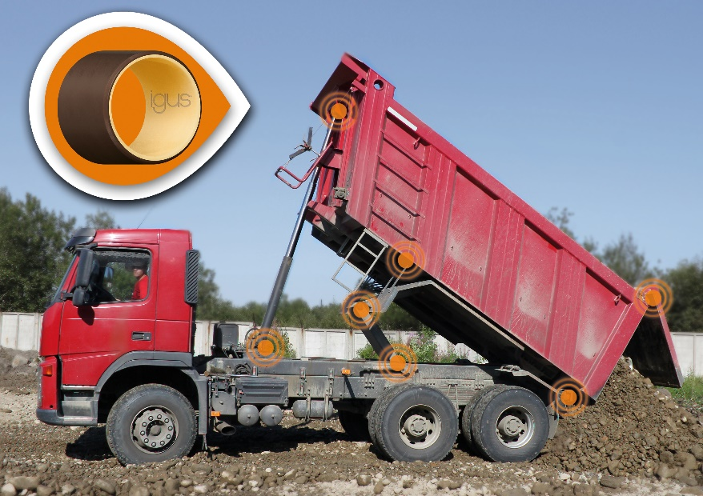
Imagen PM2619-1
Resistente a cargas extremas: iglidur Q2E, el cojinete de dos componentes hecho de plásticos de alto rendimiento de igus. (Fuente: igus GmbH)

CONTACTO:  igus® S.L.U.  Crta./ Llobatona, 6  Polígono Noi del Sucre  08840 Viladecans - Barcelona  Tel. 936 473 950  Fax 936 473 951  info@igus.es  portacables@igus.es  cojinetes@igus.es  www.igus.es  CONTACTO DE PRENSA:  Oliver Cyrus  Head of PR & Advertising  igus GmbH  Spicher Str. 1a  D-51147 Köln  Tlf.. +49 (0) 22 03 / 96 49 - 459  Fax +49 (0) 22 03 / 96 49 - 631  ocyrus@igus.de  www.igus.de | SOBRE IGUS :  "igus es uno de los fabricantes líderes en el área de los sistemas de cadenas portacables y cojinetes plásticos de deslizamiento. La empresa familiar con sede en Colonia está presente en 35 países y tiene aprox. 4.150 empleados en todo el mundo. En 2018, igus facturó 748 millones de euros en la industria de los componentes plásticos para aplicaciones móviles, i.e. «motion plastics». igus realiza ensayos en su laboratorio, el más grande de su sector, a fin de ofrecer productos y soluciones innovadoras adaptadas a las necesidades de sus clientes y en plazos mínimos."  Los términos "igus", “Apiro”, "chainflex", "CFRIP", "conprotect", "CTD", "drylin", "dry-tech", "dryspin", "easy chain", "e-chain", "e-chain-systems", "e-ketten", "e-kettensysteme", "e-skin", "flizz", “ibow”, “igear”, "iglidur", "igubal", “kineKIT”, "manus", "motion plastics", "pikchain", "plastics for longer life", "readychain", "readycable", “ReBeL”, "speedigus", "triflex", "robolink", y "xiros" son marcas legalmente protegidas en la República Federal de Alemania y en otros países en el caso que proceda.

